J-18 ETロボコンサポートツールの作成・改良

熊谷 和貴
指導教員 小笠原 祐治

1. はじめに
ETロボコンの参加を通し，サポートツールの利便性に感動を受けた．そこで，見易さや自分の考えた案を取り入れればさらに使いやすくなるのではないかと考えたからである．

- 研究概要
  - 目的
・実用的かつ便利なツールを作成する
・ツールの作成を通してjavaの知識を深める
・見易さや利便性を追求する
  - 開発環境
・OS ・言語
-PC：Windows -ツール：java
-走行体：Tron -走行体：C++
※シリアル通信を行うためにRXTXライブラリを追加しPCと走行体の通信を行う．

3. 研究内容
3.1 リアルタイム表示
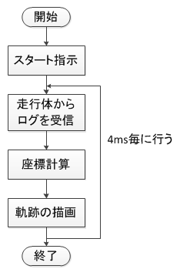
ログを受信したと同時に座標計算を行い軌跡の描画を行う．ログはCSVファイルとして保存可能である．

図1. リアルタイム表示の簡単流れ
3.2 ファイル読み込み表示
CSVファイルとして保存してあるログを読み込み，軌跡の表示を行う．
3.3 比較表示
二つの軌跡を比較する機能である．CSVファイル同士を比較する機能とCSVファイルとリアルタイム表示を比較する機能がある．
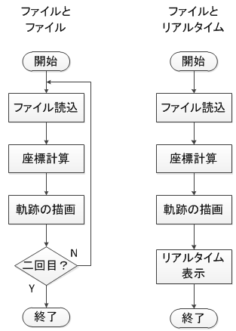

図2. 比較表示の簡単な流れ

4. ツールの操作説明
4.1 機能
・リアルタイム表示
・CSVファイルから読み込んで表示
・CSVファイル同士の比較表示
・CSVファイルとリアルタイムの比較表示
・右クリックで画像として保存

4.2 操作手順
初期画面では①⑤⑥⑦のみボタンを押すことが可能となっている．
・リアルタイム表示
①②③④の順にボタンを押していく．
・CSVファイル読込
⑤ボタンを押すとファイル選択画面が表示される．
・ファイルとリアルタイム表示の比較
⑥ボタンを押す．ファイル選択を行い，リアルタイム表示同様の操作を行う．
・ファイル同士の比較
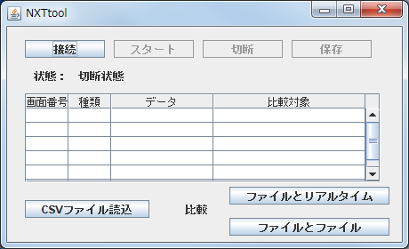
⑦ボタンを押す．ファイル選択を二回行う．
図3. ツールの初期画面
⑤
⑥
⑦
③
④
①
②

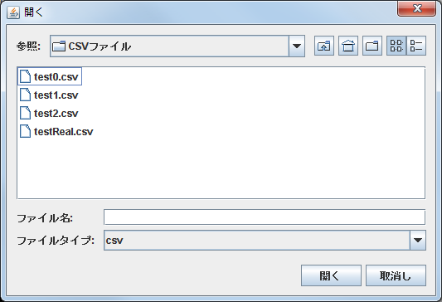

図4. ファイル選択画面

4.3 テーブル
・データ：保存したファイル名または読み込んだファイル名を表示する．
・画面番号：ウインドウの番号を表示する．
・種類：「リアル」，「読込」，「比較」のうち一つを表示する．
・比較処理：比較処理を行う際に比較元のファイル名を表示する
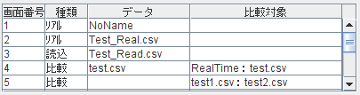

図5. テーブル画面 (図3真ん中のテーブル)

4.4 実行結果
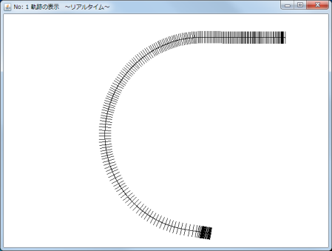
図6. リアルタイム表示の実行結果

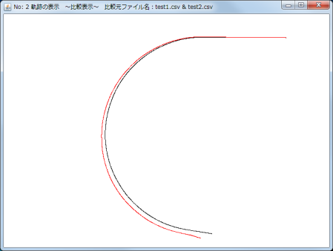
図7. 比較表示の実行結果

5. クラス
クラス名 | 機能
NXTtool | 本サポートツール
Window | 画面，点や線の描画の処理
Path | 軌跡の座標計算
Line | 座標，複数線分(Point)のArrayList
Point | XY座標を指定
NXTdata | 4msごとの受信データ
BTcomm | Bluetooth通信の処理

6. まとめ
今回の研究を通してjavaに関する知識や応用力が非常に身についた．全体的な開発作業に時間がかかってしまいツールの追加機能の実装とコースアウト検出・コース復帰の作成ができなかったのが反省点として挙げられる．しかし、大きな目標であった軌跡のリアルタイム表示が完成したのでよかった

7. 参考資料
http://docs.oracle.com/javase/6/docs/api/ java API

この行からが2頁目（セクション区切りの境界）

